## 根源

故事源于2012年的openssl对维持TLS连接长期存在，对TLS扩展引入的heartbleed机制（翻译成中文就是 在进行tls加密之前询问一下服务器是否还在线干活——是否还活着还有心跳）

## 交互过程

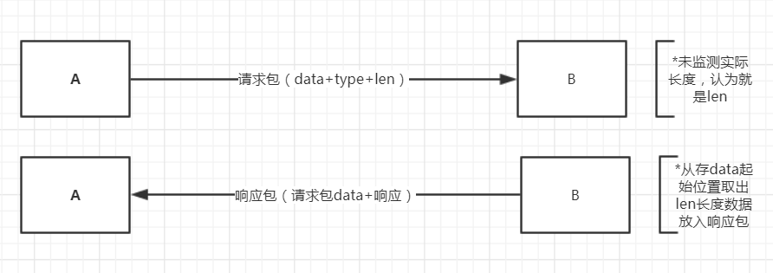

结果：A理论上每次可以 B内存中64KB数据

## 总结

漏洞类型：该漏洞属于缓冲区越界读取

发现者：google安全团队（Meel Mehta）